Direction de la recherche, des études, de l'évaluation et des statistiques  Sous-direction de l'observation de la solidarité  Bureau de la lutte contre l'exclusion | Paris, le 24 mars 2023  DREES-BLEX N° 23_08
Dossier suivi par : Carole Lardoux
Mail: carole.lardoux@externes.sante.gouv.fr

Objet : Compte-rendu de la 8ème réunion du groupe d’études « analyses quantitatives sur l’hébergement social et les sans-domiciles » - 24 mars 2023

Une trentaine de personnes ont participé à la réunion.

Les interventions ont été les suivantes :
- présentation introductive sur ES-DS (rappel sur l’enquête, bilan de l’édition 2020-2021, calendrier de diffusion) par Pierre-Yves Cabannes
- premiers résultats de l’enquête ES-DS 2020-2021 sur les personnes en centres d’hébergement hors places d’urgence par Anthony Caruso
- présentation des résultats de l’exploitation des données de l’enquête ES-DS 2020-2021 sur les personnes hébergées en places d’urgence par Pierre-Antoine Chauvin

A titre exceptionnel seuls les éléments introductifs de présentation de l’enquête ES-DS 2020 2021 seront mentionnés dans le compte-rendu.
En effet, les résultats de l’enquête ES-DS 2020 2021 sont provisoires. Nous vous remercions de ne pas les diffuser.
Nous vous tiendrons informés dès leur publication officielle.

L’enquête « ES-DS 2020-2021 »

L’enquête auprès des établissements et services en faveur des adultes et familles en difficulté sociale (ES-DS) est une enquête quadriennale menée sur la France entière (métropole et DOM). Elle concerne les centres d’hébergement pérennes et les établissements de logement adapté. Elle existe depuis 1982.

L’objectif de cette collecte régulière est de dresser un bilan de l’activité des établissements et services pour personnes en difficulté sociale, de décrire les principales caractéristiques de leur personnel, ainsi que le profil et la sortie des personnes qui y sont accueillies.

Pas d’échantillonnage : l’ensemble des établissements du champ sont enquêtés.

Le champ de l’enquête « ES-DS 2020-2021 »

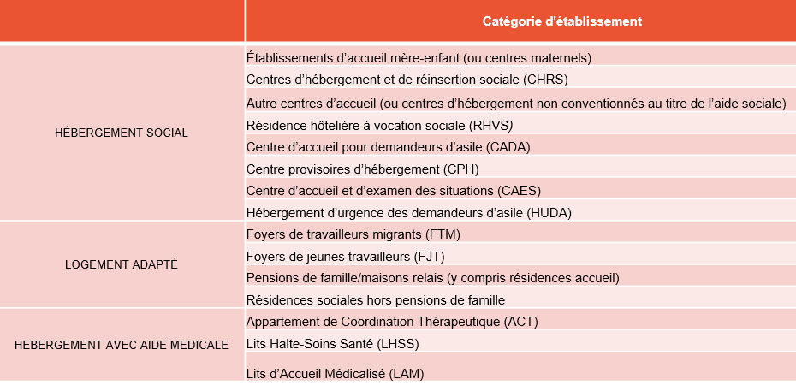

Les nouveautés de l’enquête ES-DS 2020-2021

1> Élargissement du champ de l’enquête pour intégrer plusieurs composantes :
- Champ de l’asile : les Hébergements d’Urgence des Demandeurs d’Asile (HUDA) (y compris les anciens AT-SA, PRAHDA, CHUM et CAO) et les Centres d’Accueil et d’Examen des Situations (CAES),
- Ajout des structures d’hébergement avec aide médicale : les Lits d’Accueil Médicalisé (LAM), les Lits Halte-Soins Santé (LHSS) et les Appartement de Coordination Thérapeutique (ACT),
- Mise à jour du champ de l’hébergement traditionnel : ajout des Hébergements d’Urgence avec Accompagnement Social (HUAS) et des Résidences Hôtelières à Vocation Sociale (RHVS).
- Ajout des places d’hébergement d’urgence temporaires (type places hivernales, Grand froid ou « Covid ») dans les centres pérennes

2> Changement de statut : l’enquête ES-DS est passée du statut d’enquête administrative au statut d’enquête statistique (avec label d’intérêt général et de qualité statistique).

3> Évolution du questionnaire, avec quasiment les mêmes informations sur les personnes en places d’urgence que sur les personnes sur les autres places d’hébergement.

Calendrier des publications de la DREES

- Printemps 2023 : les 2 études présentées aujourd’hui : les personnes hébergées hors urgence et en urgence
- Été 2023:
- Actualisation de l’étude sur le logement adapté
- Étude sur la durée d’accueil en établissement, les taux de sortie et les trajectoires de logement (hors places d’urgence)
- Automne 2023 : séries longues sur le public accueilli dans les centres d’hébergement
- Fin 2023 : étude sur le personnel dans les centres d’hébergement
- 2024 : les établissements d’hébergement avec aide médicale (LAM, LHSS, ACT)

Diffusion des données

Eté 2023 : Diffusion d’un jeu de données agrégées (centaines ou milliers de tableaux)
Diffusion des données 2020-2021:
- début mars 2023 : aux DREETS et à la DRIHL
- avril 2023 : Sur le CASD et Quételet
Automne 2023 : Diffusion des éditions passées et des codes pour travailler en séries longues

Concernant une analyse territoriale plus fine :
Les données en open data sur le site de la DREES : il s’agit de tableaux agrégés au niveau national. Toutefois, la DREES se pose la question de la diffusion des codes générant ces tableaux. Cela permettrait de travailler à une autre échelle territoriale, à condition de faire attention à la maille territoriale utilisée (voir ci-après) et au secret statistique dans la diffusion des données agrégées.

Les données individuelles sur Quételet ne comportent pas de dimension territoriale.
Les données individuelles sur le CASD comportent la localisation de l’établissement.
Les pondérations dans les données qui ont été diffusées aux directions régionales et qui vont l’être sur le CASD et Quételet ont été faites pour travailler au niveau national ou au niveau régional pour les catégories avec beaucoup d’établissements, au niveau national pour celles en ayant peu. Les détails sont dans les documents qui accompagneront les données diffusées.
Pour un usage à une échelle plus fine, il faudra que les utilisateurs jugent par eux-mêmes si le taux de réponse est satisfaisant. Les données diffusées comportent aussi des informations sur les établissements n’ayant pas répondu.

La prochaine réunion est prévue le 13 octobre 2023 dans les nouveaux locaux de la DREES situés au 78-80 rue Olivier de Serres – 75015 Paris. Salle : TODS-SS2-36-NEW YORK

Les prochaines présentations proposées sont :
- enquête sur les trajectoires à partir des résultats de l’enquête ES-DS – Pierre-Antoine Chauvin
- Focus « Nuit de la solidarité » : présentation des résultats de Paris (Ville de Paris, APUR) et des résultats de la NDLS au national (Dihal - sous réserve de confirmation) et résultat de l’enquête réalisée au 115 de Paris au lendemain de la NDLS pour savoir si les personnes ont été interrogées et où elles avaient dormi la veille – Amandine Lebugle
- SD 2025 : Bilan des tests réalisés dans la rue et dans les accueils de jour

RESPONSABLE : CABANNES Pierre-Yves – DREES

PARTICIPANTS :

AMRANE Eric | DREETS NA
BAHYA-BATINDA Dan | CMDR
BLANCHE Jérôme | DREETS
BODET Patrick | UNAFO
BOISSEUIL Clément | APUR
BOUHERET Johanna | DIHAL
BOURA Rémi | FAS
BOUTROY Tristan | FNSS
CARUSO Anthony | DREES
CHAMBON Nicolas | Chercheur Max Weber
CHAUVIN Pierre-Antoine | DREES
CHEVALIER Martin | DREES
Clark-Foulquier Clotilde | FEANTSA
CLERC Marie | INSEE
CLERON Eric | DREETS NA
DAMON Julien | Sciences Po et Ecole
DE BROCA Arnaud | UNAFO
DIETRICH-RAGON Pascale | INED et Centre Maurice
DOMERGUE Manuel | FAP
DOUAY Caroline | Observatoire du SSP
DUFOUR Olivier | DREETS NA
DHUNE Marielle | DREETS Occitanie
DUVOUX Nicolas | CNLE
ECHEGU Opale | DREES
ELOY Pierre | IDUP
FONTANEZ Patricia | DREETS Grand-Est
FRECHON Isabelle | Université Versailles
GALLARD Elisabeth | DREETS PDL
GERARD Constance | DIHAL
GESMOND Thomas | DIHAL
GIOVANANGELI Marion | CASVP
GONZALES Lucie | DIHAL
GUENEE Lorraine | Observatoire du SSP
GUILLAUME Sabine | DREETS Auvergne Rhône-Alpes
GUTIRREZ-SAUCEDA Lisbeth | FAS IDF
HILLAU Marion | DREETS Centre Val de Loire
JAKSE Christine | DREETS Auvergne Rhône-Alpes
LAALA Farah | SIAO 77
LABARTHE Julie | DREES
LAMINE Kadija | Chargée d’études statistiques
LANZARO Marie | Observatoire
LARDELLIER Rémi | DREETS Occitanie
LARDOUX Carole | DREES
LEBUGLE Amandine | Observatoire du SSP
LE CALLONNEC Aziliz | doctorante
LEDAIN Ophélie | DREETS Bretagne
LEGLEYE Stéphane | INSEE
LELIEVRE Michele | CNLE
LELLOUCH Thomas | INSEE
LEON Olivier | DREES
LEVY Julien | ODENORE
LOISON-LERUSTE Marie | Printemps
LUNEAU Alice | Stagiaire INSEE
MAGNIER Axelle | DRIHL
MAINAUD Thierry | INSEE
MALLET Marie | CASVP
MARIE Raphaelle | DREETS PDL
MARPSAT Maryse | ex - INSEE
MARY Pauline | Interlogement 93
MAURO Léa | INSEE
MEDOU-MARERE Isabelle | FAS
MERCIER Aline
NALLET Clélie | Interlogement 93
OLLIVIER Antonin | UNAFO
OWEN Ruth | FEANTSA
PAOLINO Nicolas | FAS
PETREQUIN Rina | DREETS BFC
PIESEN Alexandra | CASVP
PORTEFAIX Pauline | FAP
RMIKI Moufid | DIHAL
ROBERT Vanina | DREETS Centre Val de Loire
ROUX Christel | DREETS Normandie
ROYON Sarah | Ministère des comptes publics
SALMI Sheima | DRIHL
SANSONE Adrien | DREETS HDF
SAUGNAC Cyril | DREETS-Bretagne
SCHLEGEL Vianney | Doctorant
SEMPE Mathilde | Doctorante
SESE de La Réunion | SESE de La Réunion
SIMON Geoffray | DGCOPOP Guyane
TAMADAZT Djamila | DREETS Centre Val de Loire
TECHER Céline | DREETS PDL
TRICAUD Sidonie | CASVP

